  - Постановка задачи для работы с конфигурацией
1С: Управление торговлей, ред. 11.5 (далее – УТ).
Краткие обозначение:
ТЧ – Табличная часть

Состав работ: доработка Заказа покупателя, регистра накопления «Товары к отгрузке», Отчет «Доступность товаров»
- Доработка документа Заказ покупателя
  - Необходимо добавить столбец «Фасовка Ед.изм.» - тип реквизита справочник «Упаковки и единицы измерения». Реквизит располагается после столбца «Количество»
  - Необходимо добавить столбец «Упаковка Ед.изм» - тип реквизита «Число» (4,2). Реквизит располагается после столбца «Фасовка Ед.изм.»
  - При проведении документа делать запись в измерение регистра накопления «Товары к отгрузке» в реквизите «Фасовка Ед.изм» и в реквизите «КоличествоУпаковок» с видом движения «Приход»
https://skr.sh/sHQ34S2CT12
- Доработка регистра накопления «Товары к отгрузке»
  - Добавить измерение «Фасовка» в регистр, тип реквизита справочник «Упаковки и единицы измерения».
  - Добавить измерение «КоличествоУпаковок» в регистр, тип реквизита «Число» (4,2)
- Доработка документа «Расходный ордер на товары»
  - Необходимо добавить столбец «Фасовка Ед.изм.» - тип реквизита справочник «Упаковки и единицы измерения». Реквизит располагается после столбца «Количество
  - Необходимо добавить столбец «Упаковка Ед.изм.» - тип реквизита «Число» (4,2). Реквизит располагается после столбца «Фасовка Ед.изм»
  - При проведении документа делать запись в измерение регистра накопления «Товары к отгрузке» в реквизитах «Фасовка» и «КоличествоУпаковок» с видом движения «Расход»
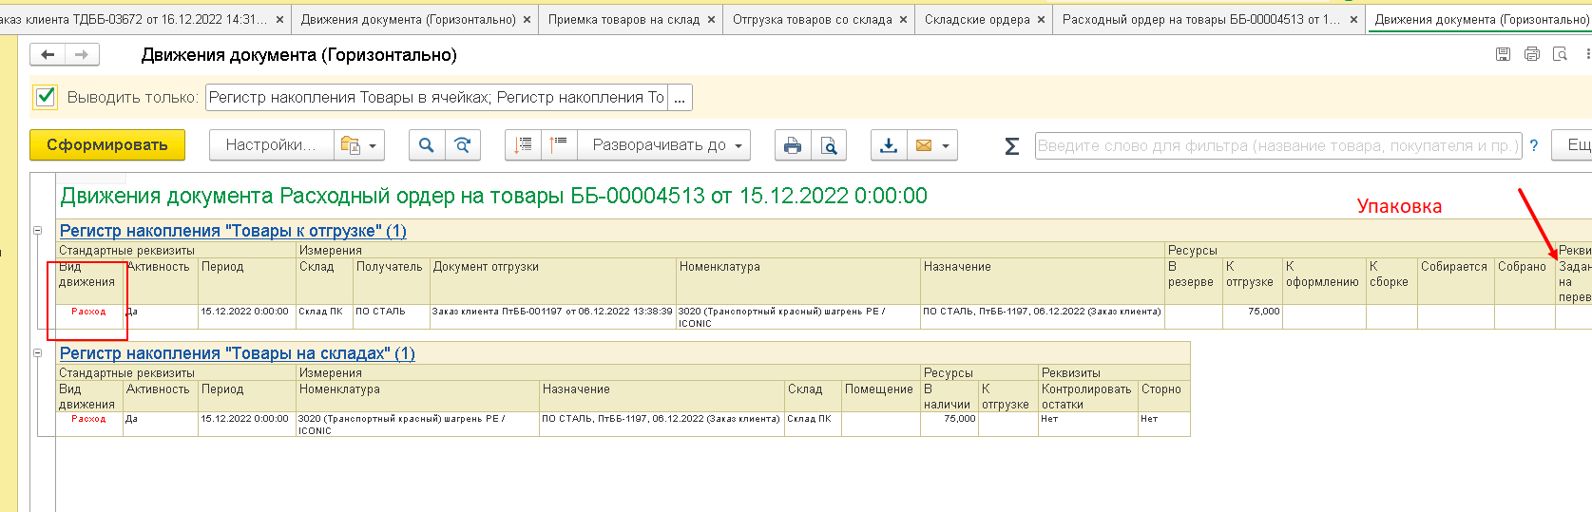
- Доработка документа «Приходный ордер на товары»
  - Необходимо добавить столбец «Фасовка Ед.изм.» - тип реквизита справочник «Упаковки и единицы измерения». Реквизит располагается после столбца «Количество
  - Необходимо добавить столбец «Упаковка Ед.изм.» - тип реквизита «Число» (4,2). Реквизит располагается после столбца «Фасовка Ед.изм»
  - При проведении документа делать запись в измерение регистра накопления «Товары к отгрузке» в реквизитах «Фасовка» и «КоличествоУпаковок» с видом движения «Приход»

- Доработка отчетов: Доступность товаров на складах
  - Доработка отчета «Доступность товаров на складах»
Необходима доработка отчета «Доступность товаров на складах». Отчет запускается из документа Заказ покупателя, вкладка «Товары»
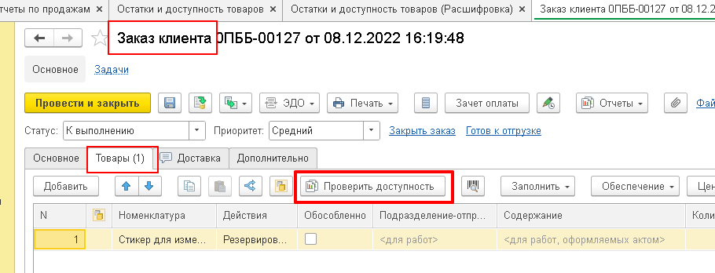
Необходимо добавить столбцы:
- Фасовка (Ед.изм) – в столбце будет отображаться информация о упаковке товара
- В наличии упаковка (Ед.изм) – в столбце будет отображаться количество из реквизита «Упаковка» регистра накопления «Товары к отгрузке». Товар в упаковке на складе
- В резерве упаковка (Ед.Изм) - в столбце будет отображаться зарезервированное количество упаковок. Реквизит является расчётным и считается по формуле
«В резерве» разделить на «Числитель» (На скрине ниже)
- Доступно упаковка (Ед.изм) – Рассчитывается по формуле
В наличии упаковка (ЕД.изм) минус В резерве упаковка (ЕД.изм)

